**Комплекс упражнений от Дружка**

**для старшего и подготовительного возраста**

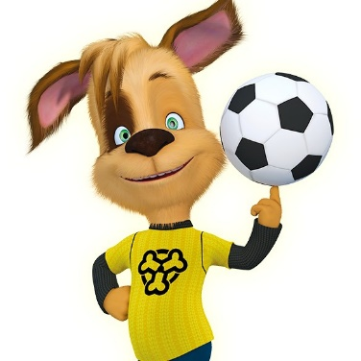

**Здравствуйте, уважаемые родители!**

Для того, чтобы занятия по **физическому развитию** в детском саду приносили для детей еще больше пользы необходимо продолжать работу и дома. В этом случае домашние задания, выполняемые совместно с родителями или под их чутким руководством, помогут повысить объем двигательной активности у ребенка, улучшат его **физическую подготовленность и**, конечно же, укрепят здоровье. Регулярное выполнение домашнего задания будет способствовать формированию у детей потребности в движении, привычки к здоровому образу жизни.

Конечно же первым пунктом домашнего задания является утренняя зарядка. Пять – семь минут будет достаточно, чтобы организм проснулся и настроился на рабочий лад. К тому же это время, проведенное вместе с ребенком, самым положительным образом скажется на его эмоциональном состоянии.

Вторым пунктом домашнего задания будет комплекс несложных упражнений, направленный на укрепление основных групп мышц. Общее время выполнения такого комплекса не должно превышать 15-20 минут.

Комплекс включает в себя следующие упражнения:

1. Ходьба на месте и в движении *(следить за правильной осанкой)*; ходьба на носках, на пятках, на ребре стопы; ходьба с высоким подниманием бедер и движением рук.

2. Прыжки на месте *(высота 15-20см)* с мягким приземлением.

3. Упражнения на равновесие: из и. п. стоя, руки в стороны, пяткой правой ноги прикоснуться к левому колену, зафиксировать это положение на 5 сек. То же проделать с закрытыми глазами. Упражнение *«Ласточка»*.

4. Упражнения из и. п. лежа на спине, руки вдоль туловища: поднимание головы с одновременным сгибанием ступней; попеременное поднимание ног (под разными углами, движения **велосипедиста**.

5. Из стойки на коленях сед на пол сбоку *(справа, слева)* и возвращение в и. п.

6. Приседания на полной стопе (ноги слегка расставлены, с вытягиванием рук вперед; приседания на носках.

7. Упражнения для мышц стопы: захват легких предметов *(карандаш, коробка спичек и т. п.)* пальцами ног, катание стопой массажного мячика.

8. Ходьба с подбрасыванием мяча, ударами его о пол и ловлей.

9. Прыжки через скакалку на одной и обеих ногах с мягким приземлением на носки.

10. Вращение обруча на талии

11. Перебрасывание мяча в паре с мамой или папой.

В завершении комплекса можно отдохнуть пару минут, полежав на ровной поверхности и слушая релаксирующую музыку.

**Будьте здоровы!**

**Ваш ДРУЖОК!**